
Università degli Studi di Trieste
Facoltà di Scienze Matematiche, Fisiche e Naturali

Corso di Laurea in Chimica
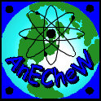
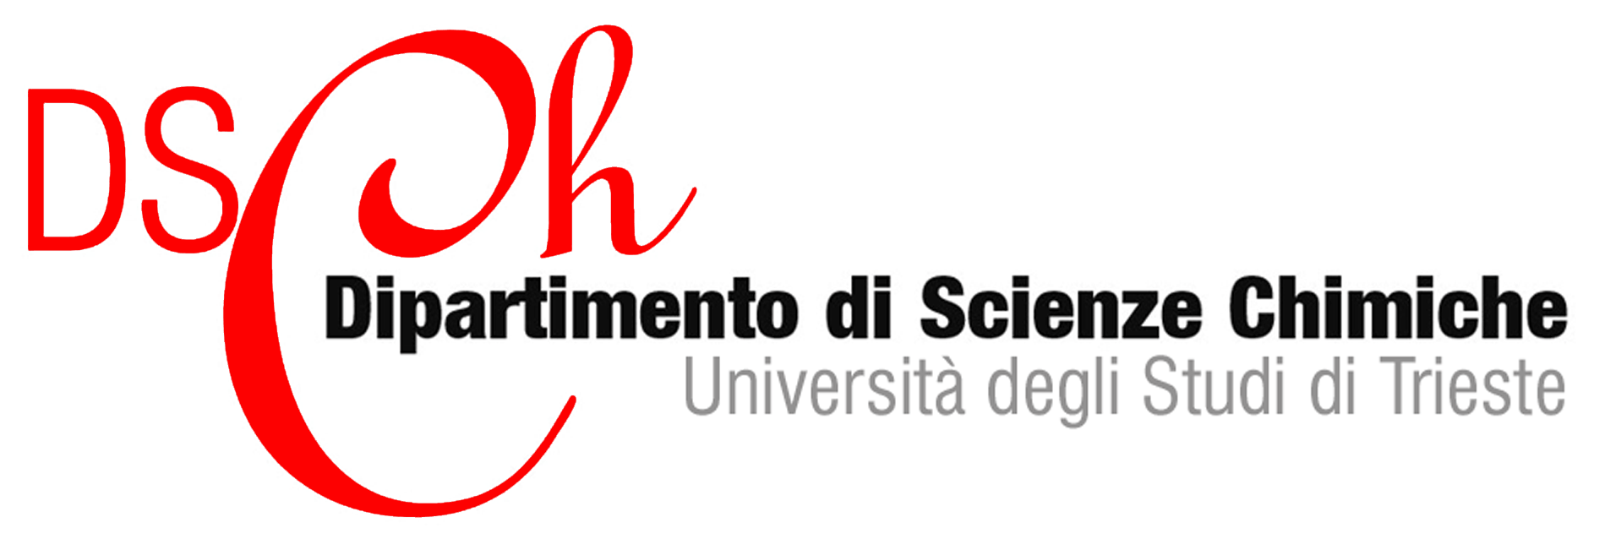
GiCA-2006

Giovani Chimici Analitici

GiCA è un’iniziativa che coinvolge gli studenti dell'Università di Trieste che hanno seguito il corso di Laboratorio di Chimica Analitica 3°. In questa giornata sono presentate le tesine di fine corso e il lavoro svolto nell’ambito del progetto didattico TAP (Total Analytical Procedure – Procedura analitica totale) che è attivo dal 1999. Lo scopo è quello di esaminare un caso reale di monitoraggio ambientale seguendo l’intera procedura analitica (dalla progettazione del campionamento all’elaborazione dei dati, passando per l’analisi vera e propria del campione). Quest’anno saranno presentati i risultati relativi allo studio del torrente Rosandra. Ogni gruppo di lavoro, che ha creato una propria “società di consulenza e analisi ambientali” (con nome, logo societario, direttore) relazionerà su diversi aspetti del lavoro sperimentale.

Info: G. Adami  040.558.3996  adami@dsch.units.it
tutti gli interessati sono invitati ad intervenire

